**TIÊU ĐỀ BÁO CÁO**

**Trần Văn A, Phan Thị B, Đỗ C, Nguyễn D**

**Nhóm 9, lớp HP: xyz1615**

|  |  |  |  |
| --- | --- | --- | --- |
| **Điểm**  (dành cho  GV ghi) | **Bảng phân công nhiệm vụ**  (SV ghi càng cụ thể thì GV càng dễ đặt câu hỏi và cho điểm mỗi SV) | | **Chữ ký của SV**  (mỗi SV ký xác nhận trước khi nộp báo cáo) |
|  | Trần Văn A (nhóm trưởng) | Đọc tài liệu, cài đặt và viết báo cáo về thuật toán X (tr. 10-11) |  |
|  | Phan Thị B | Đọc tài liệu, cài đặt và viết báo cáo về thuật toán Y (tr. 6-9) |  |
|  | Đỗ C | Đọc tài liệu và viết báo cáo về thuật toán Z (tr. 3), thống kê sai số thuật toán T (tr. 20), làm slide và thuyết trình PowerPoint |  |
|  | Nguyễn D | Cài đặt thuật toán Z (tr. 12-15), viết báo cáo phần đặt vấn đề (tr. 1) và phần kết quả thực nghiệm (tr. 16-19) |  |

Lời cam đoan: Chúng tôi, gồm các sinh viên có chữ ký ở trên, cam đoan rằng báo cáo này là do chúng tôi tự viết dựa trên các tài liệu tham khảo liệt kê ở cuối báo cáo. Các số liệu thực nghiệm và mã nguồn chương trình nếu không chỉ dẫn nguồn tham khảo đều do chúng tôi tự làm. Nếu vi phạm thì chúng tôi xin chịu trách nhiệm và tuân theo xử lý của giáo viên hướng dẫn.

TÓM TẮT— Phần này cung cấp cho người đọc tổng quan về vấn đề, giải pháp và các kết quả chính của báo cáo (viết khoảng 5-6 câu).

Từ khóa— Bao gồm khoảng 4 từ khóa để qua đó người đọc có thể biết được hướng nghiên cứu của báo cáo. Các từ khóa cách nhau bởi dấu phẩy.

Mục lục

I. ĐẶT VẤN ĐỀ 3

II. LÝ THUYẾT XỬ LÝ TÍN HIỆU TIẾNG NÓI VÀ CÁC THUẬT TOÁN 3

A. Khoảng cách 3

*1.* Khoảng cách lề 3

*2.* Header và Footer 3

B. Kích thước khác 3

*1.* Phần tiêu đề 3

*2.* Tác giả 3

III. MÃ CHƯƠNG TRÌNH CÀI ĐẶT CÁC THUẬT TOÁN 3

IV. KẾT QUẢ THỰC NGHIỆM 3

A. Hình vẽ 3

B. Bảng biểu 4

V. KẾT LUẬN 4

VI. TÀI LIỆU THAM KHẢO 4

# ĐẶT VẤN ĐỀ

Phần này trình bày tổng quan về vấn đề cần giải quyết (what, why, and how). Kết thúc bằng bố cục của báo cáo.

Toàn văn bài viết bao gồm cả phương trình toán học, bảng biểu, hình vẽ được soạn thảo và lưu trữ dưới dạng Word Documents (.doc hoặc .docx). Những dòng văn bản dùng font chữ Times New Roman kích thước 10pt. Những ký tự đặc biệt (chẳng hạn ký tự Greek) dùng font chữ Symbol.

Trong Paragraph: First line là 1cm, Spacing before là 0, Spacing After là 6pt, First line được chỉ định là 0,5cm và Alignment là justified.

# LÝ THUYẾT XỬ LÝ TÍN HIỆU TIẾNG NÓI VÀ CÁC THUẬT TOÁN

Phần này trình bày các lý thuyết có liên quan đến vấn đề cần giải quyết, cơ sở lý thuyết của các thuật toán, sơ đồ khối và các tham số quan trọng của mỗi thuật toán, phân tích các vấn đề của mỗi thuật toán và đề ra giải pháp khắc phục (nếu có). Nên dùng hình vẽ để minh hoạ ý tưởng.

## Khoảng cách

### Khoảng cách lề

#### Khổ giấy

Khổ giấy của Kỷ yếu là 20,5 x 29,5 cm; những thông số khác như sau:

* Paper: 20,5 x 29,5 cm
* Header: 1,4 cm, Footer: 1cm
* Đánh dấu **Odd and even và First page** để đặt Tên bài, Tác giả, Hội nghị, Số trang trên Header.

#### Khoảng cách lề

Khoảng cách từ lề trên 2,2cm; lề dưới, lề trái, lề phải là 1,8cm; gutter là 0cm

### Header và Footer

Phần Header có phân biệt trang đầu với các trang còn lại, trang chẵn và trang lẽ; phần Footer giống nhau (Như Template file này)

## Kích thước khác

### Phần tiêu đề

Tên bài báo dùng chữ in hoa như Template file này (Font chữ Arial 14pt, in đậm)

### Tác giả

Tên tác giả bao gồm cả cơ quan, địa chỉ email như Template file này

# MÃ CHƯƠNG TRÌNH CÀI ĐẶT CÁC THUẬT TOÁN

Trình bày mã nguồn cài đặt các thuật toán (copy & paste mã nguồn từ Editor của IDE) kèm theo chú thích (comment) từng khối code theo các sơ đồ khối mô tả trong phần II.

# KẾT QUẢ THỰC NGHIỆM

Mô tả dữ liệu dùng để đánh giá độ chính xác của các thuật toán, đưa ra các đánh giá định tính và định lượng, so sánh các thuật toán đã cài đặt với nhau và với các cài đặt (hoặc thuật toán) khác.

## Hình vẽ

Hình vẽ trong bài viết được đánh số bắt đầu từ 1, được canh lề Justified, lời chú thích được viết dưới hình vẽ với kích thước font chữ là 9pt như Hình 1.

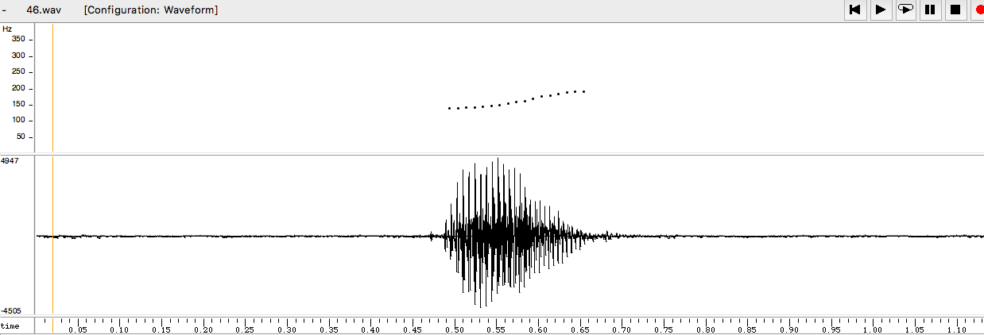

1. Kết quả tính F0 trong trường hợp tốt nhất (chụp màn hình nên bị mờ)

Các hình vẽ tiếp theo được đánh số như Hình 2.



1. Đây là một hình khác xuất từ Matlab figure theo định dạng .eps (rõ nét)

## Bảng biểu

Bảng biểu cũng tương tự như hình vẽ; tuy nhiên dòng chú thích được viết ở phía trên như Bảng 1.

1. Bảng biểu hướng dẫn

|  |  |
| --- | --- |
| Font chữ toàn văn | Times New Roman |
| Kích thước toàn văn | 10pt |
| Kích thước tiêu đề | 14pt |

# KẾT LUẬN

Tóm lại các kết quả đã đạt được và đề xuất các hướng phát triển/hướng cải thiện trong tương lai.

# TÀI LIỆU THAM KHẢO

1. Author1_Name, Author2_Name,“Paper Title ACASH: An Adaptive Web Caching method based on the Heterogeneity of Reference Characteristics”, Journal of AICIT, AICIT(Publication_Name), vol. 10, no. 4, pp.169-711, 2015.
2. Author1_Name, Author2_Name, Web Caching and Replication, Addison-Wesley(Publication_ Name), USA, 2014
3. Link: https://en.wikipedia.org/wiki/Window_function

**(chú ý chỉ đưa vào các tài liệu có trích dẫn [1], [2], … trong báo cáo)**